**Diagrama de Gantt:**

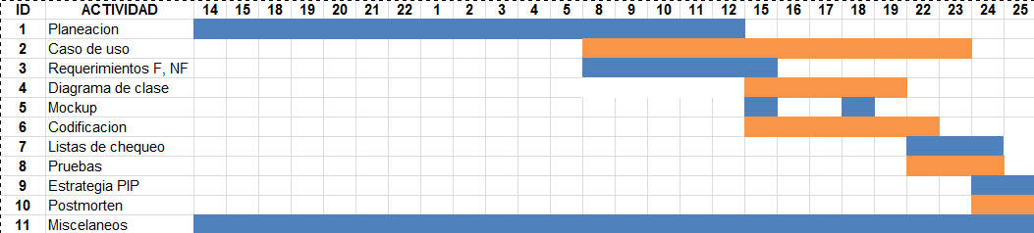

**Estimado**

|  |  |
| --- | --- |
|  | **CU-ING-04 Ingresar inmuebles (min)** |
| **Planeacion** | 200 – 3,33 h |
| **Diseño** | 225 – 3,75 h |
| **Revision Diseño** | 145 – 2,41 h |
| **Codificacion** | 385 – 6,41 h |
| **Revision Codigo** | 100 – 1,66 h |
| **Compilacion** | 95 – 1,58 h |
| **Pruebas** | 150 – 2,5 h |
| **Postmorten** | 100 – 1,66 h |
| **Total** | 1400 (23,33 h) |

**Tiempo mínimo:** 1280 min = 21,33 horas; **tiempo máximo:** 1520 min = 25,33.

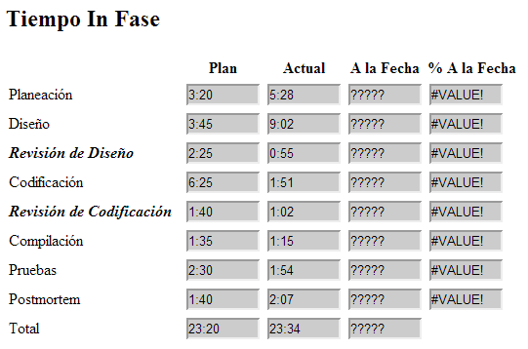

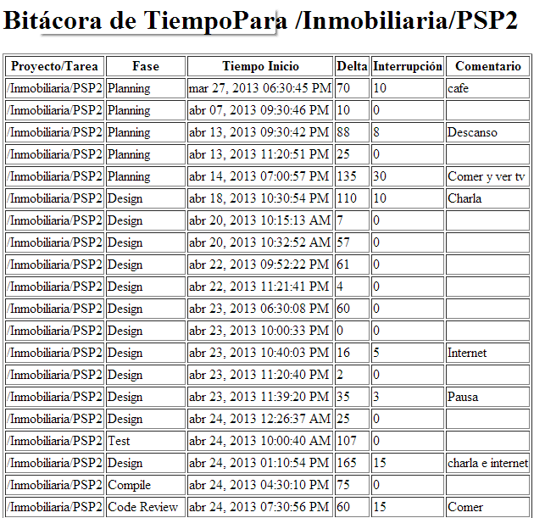 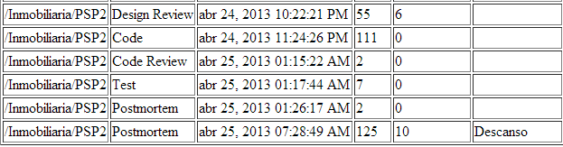

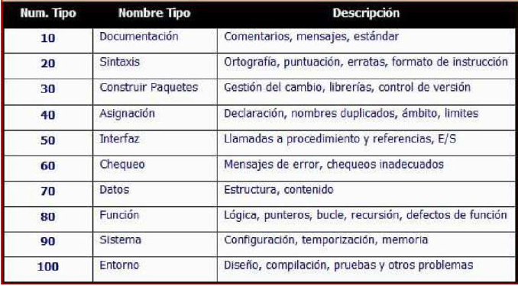

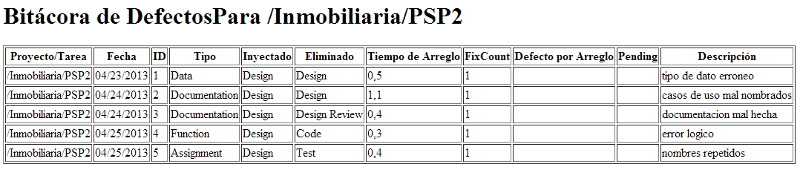

**Propuesta de mejora**

Tratar de dar más tiempo a las etapas de diseño y codificación, ya que son las que más lo necesitan.

Entender que el chat es una buena herramienta de ayuda, pero más que todo puede producir pérdidas de tiempo por las ganas de hablar de más, por consiguiente solo abrirlo para lo estrictamente necesario.

Practicar más de seguido estos procesos de PSP, ya que son de gran ayuda para estimar, planear, cometer menos errores e ir alcanzando más calidad al momento de desarrollar una aplicación.